影響‧新劇場「游‧戲計畫Ⅱ-藝起PLAY」
創造力教學研習暨成果展
想了解創意和創造力的差別，如何帶領孩子體會創造的過程與快樂嗎？
想知道在校園裡如何實踐、帶領、享受創造力的教學嗎？
「影響‧新劇場」2011年「寓教於戲─Stop霸計畫」、2012年「深耕推廣─游‧戲計畫」讓孩子在開放、啟發式的教學方式下，透過表演藝術的開發與帶領，以創造性的思考能力去討論議題、解決問題，進而產生積極同儕教學的行動力，表現獲得專家學者一致肯定。2013年將延續過去豐碩成果，以「說故事」為中心主軸，將創造力教學持續推廣到第一線工作的老師身上，舉辦「游‧戲計畫Ⅱ-藝起PLAY」。「游‧戲計畫Ⅱ-藝起PLAY」為期一年，藉由激發創造力工作坊、創造力教學課程在校實踐、劇團示範演出及校內外成果展等活動，來推廣創造力教學。本計畫將於6月7日上午九點於吳園藝文中心舉辦創造力教學研習暨成果發表會，會中將舉辦講座和分享計畫成果，讓對創造力教學或是戲劇教育有興趣的老師，學習如何將戲劇應用在第一線的教學上，以及藝教於樂的教育新思維。
活動內容
08:30-09:00 | 報到
09:00-09:30 | 「游‧戲計畫Ⅱ-藝起PLAY」目標與成果展示
09:30-11:30 | 種子老師創造力教學示範與分享：  - Playback Theatre一人一故事劇場─記得當時(麻豆國小武君怡)  - 說故事劇場─灰姑娘(賢北國小蔡淑菁)  - 說生活的故事─嘉南大圳(海佃國小黃靖雅、蔡慈娥)  - 說故事劇場演出─木蘭 (復興國中莊麗釵)  - 語文的故事─激發創造力從國語課出發(麻豆國小李罄薇)  - 說生活的故事-三崁店的蛙蛙之歌(三村國小李宛儒)
11:30-12:00 | 創造力教學Q&A/展示攤位交流分享
12:00-13:00 | 午餐
13:00-14:00 | 創造力教育(張麗玉博士)
14:00-15:00 | 創造力教學在校園─一人一故事劇場和說故事劇場(紙袋公主)在課程中的示範與應用(呂毅新總監)
- 活動時間：2014年6月7日上午9:00-下午3:00
- 活動地點：台南吳園藝文中心公會堂(台南市中西區民權路二段30號)
- 對象：歡迎在職國中小學藝術與人文領域老師，或對創造力教學有興趣的各界人士參與。
- 報名方式：免費活動，名額有限，請下載報名表或至線上填寫 www.nvnvtheatre.com (研習時數：全程參與者可核發研習時數)
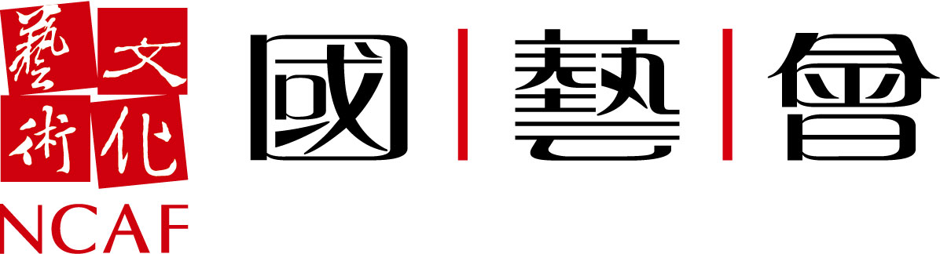
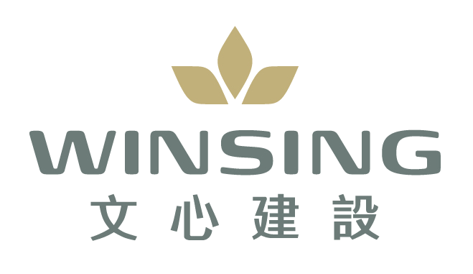

主辦單位： 影響‧新劇場 | 協辦單位：台南市教育局、台南市文化局、台南市東區大同國小、台南市國教團藝術與人文學習領域 |贊助單位：
劇團信箱：info@nvnvtheatre.com 網址：www.nvnvtheatre.com FB粉絲團：www.facebook.com/nvnvtheatre
劇團聯絡方式：06-2140097 (台南市榮譽街30號)
劇團簡介
致力發展兒童與青少年劇場的「影響‧新劇場」於2010年底創立於古都。集合了優秀國內外專業劇場人才、戲劇教育工作者、藝術家，為年輕觀眾量身製作富有人文意涵、精緻多元的好戲。為文化部扶植優秀團隊，獲得102年度分級獎助肯定。已製作八齣票房口碑皆獲好評的作品，如表演藝術與科技跨界作品《蹦！BUMP UP》；環形故事劇場《啾古啾古說故事─海‧天‧鳥傳說》；與國際知名偶戲導演Irina Niculescu合作跨國優質懸絲偶戲《躍！四季之歌》；結合文學、劇場與環境的賴和經典文學大戲《一桿稱仔》等。除傑出演出表現外，戲劇教育專案「寓教於戲─Stop霸計畫」、「深耕推廣─游‧戲計畫」、「游‧戲計畫Ⅱ─藝起PLAY」連續三年獲選為國家文化藝術基金會「藝教於樂激發創造力專案」。為了落實耕耘於在地、結合資源的理念，2012年開始劇團進行「影響‧新劇場藝術大同國小駐校合作計畫」，「影響‧新劇場國立台灣文學館駐館計畫」以及「321巷藝術聚落駐點計畫」，創立「三五小戲園」。「影響‧新劇場」持續進行藝文推廣，偏遠地區巡演，與弱勢團體跨界合作等戲劇教育推廣活動，亦積極參與國際兒童與青少年戲劇交流，與國際優秀人才相互觀摩、經驗分享與合作演出。
計畫主持人：呂毅新
美國東密西根大學兒童與青少年劇場研究所碩士(MFA)、美國蒙大拿大學戲劇研究所碩士(MA)。現為「影響‧新劇場」團長與藝術總監，國藝會藝教於樂專案「寓教於戲─Stop霸」、「深耕推廣─游‧戲計畫」計畫主持人，「草草藝術節」計畫主持人。代表臺灣參與ASSITEJ 國際兒童青少年戲劇聯盟國際交流計畫與2012沖繩國際兒童青少年戲劇節。曾任國立台灣文學館推展組組長、東密西根大學Community Performance with EMU (CPE)之社區營造計畫與Close Up to Classroom (C2)計畫製作統籌、「Young Women for Change Mentor計畫」的女青年顧問。美國Six Figures Playback Theater Company團員、蒙大拿大學戲劇教育劇團Our Issues, Our Ideas, Our Input創團團員。美國Huron Valley男子監獄與Center for Forensic Psychiatry戲劇計畫策劃人及講師，以及國立成功大學、國立台南大學、台南應科大等校講師。著有《呂毅新戲劇作品集》等，並曾於美國、台灣、新加坡各地編導數十齣戲劇作品，近期劇場作品有《一桿稱仔》、《蹦，bump up!》、《海‧天‧鳥傳說》、《一隻鳥的畫像》、《躍!四季之歌》、《閱遇計畫》、《畢古的同樂會》等。
協同計畫主持人：張麗玉

英國華威大學 University of Warwick 戲劇教育博士（Ph.D.）、英國華威大學 Drama and Theatre Education 榮譽碩士( MA with Distinction）、淡江大學西洋語文研究所英語教學碩士。現職國立臺南大學戲劇創作與應用學系暨師資培育中心專任助理教授、國立臺南大學師資培育中心中等教育學程藝術與人文領域表演藝術組導師、課程委員會委員、新制教育實習課程實習指導老師、國立臺南大學藝術學院院務會議委員、台灣戲劇教育與應用學會監事。經歷臺南市102年度國民小學「英語讀者劇場劇本創作甄選比賽」評審、第十三屆花樣年華全國青少年戲劇節決賽評審（2013) 、《戲劇教育與劇場研究期刊》第一、二期副主編、教育部委託研究計畫《幼托整合後幼兒園課程發展參考實例編製計畫》協同主持。英國華威大學Drama and Theatre Education碩士課程助教及論文指導老師、淡江大學英文系及中等學校教師二專長學分班講師、真理大學外文系講師、培生朗文（Pearson Education Taiwan）師訓講師、語言學習叢書作者、中國文化大學推廣教育部幼兒美語師資養成班講師、《台北縣國小英語課程綱要及能力指標》編輯顧問。

影響‧新劇場「游‧戲計畫Ⅱ─藝起PLAY」
創造力教學研習暨成果展
報名表(請詳細填寫以做為報名審核之依據，多謝!)
姓 名 |  | 出生年月日 | / / 性別：
服務單位 |  | 職 稱
教授級別 | 學生人數： | 教授課程
聯絡電話 |  | E-mail
聯絡地址
參與動機
參與過創造力工作坊嗎? | □無  □「2012游‧戲計畫」創造力種子教師工作坊，單元為  □「2012游‧戲計畫」創造力講座  □「2012游‧戲計畫」創造力成果發表會  □「2013游戲計畫Ⅱ」創造力種子教師工作坊，單元為
戲劇教育教學  經驗 | □無 □有，請簡述之
從何處得知本
工作坊的訊息？

其他事項 | (一)全程參與，可核發教師研習時數。  (二)會場提供茶水，請學員響應環保自備環保杯。中午午餐自理，主辦單位可幫忙代訂便當。  (三)本研習講座活動並不提供接送服務，請自行到研習會場。會場周圍停車位較少，請預留停車時間。

主辦單位： 影響‧新劇場 | 協辦單位：台南市東區大同國小、台南市國教團藝術與人文學習領域
贊助單位：

劇團信箱：info@nvnvtheatre.com 網址：www.nvnvtheatre.com
劇團臉書粉絲團：www.facebook.com/nvnvtheatre
劇團聯絡方式：06-2140097 (台南市榮譽街30號)

